 | Projeto Estabilidade Operacional Contax  Reunião de Entendimentos #75 | Data  29/02/2016

Área | Convocados
SD - Serviços Centralizados | Daniel Donaire
SD - Serviços Centralizados | Roberto Muto
CSC - Gestão de Problemas | Stuart Faria
CSC - Gestão de Mudanças | Marilice de Oliveira
CSC - NOC | Dennys Bruno
CSC - Alto Impacto | Filipe Antunes
CSC - Service Desk | Lazaro Costa
TI Contax | Luis Marçal
Chacon Consultoria | Felipe Lima

Objetivo
Realizar alinhamento entre as equipes visando afinar a classificação dos incidentes.

Ações Discutidas
No início da reunião observou-se o indicador referente ao mês de fevereiro:

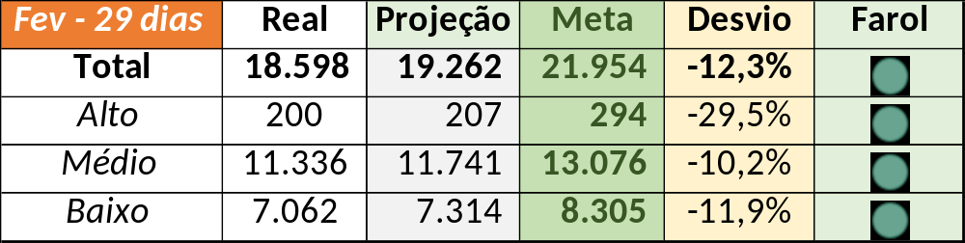

Num segundo momento foram analisados os incidentes de 26 a 28/02:

Chamado | Cliente - Operação | Criado |  |  | Ação |  | Responsável |  | Classificação
CTXFORBM-360591 | Oi - Retenção |  | 26/02/2016 00:18:30 | De acordo com os critérios |  |  |  | Cliente / Software / NBA
CTXRJOMA-78535 | Oi - Off Line |  | 26/02/2016 07:49:10 | Alinhar encerramento |  | Filipe Antunes |  | Verificar
CTXSPOBF-138137 | Santander - CR + Parceiros |  | 26/02/2016 08:36:55 | Alterar prioridade para alto |  | Filipe Antunes |  | Cliente / Software
CTXSALSM-88629 | Oi - Oi Pós |  | 26/02/2016 08:50:53 | De acordo com os critérios |  |  |  | Cliente / Software / SGA
CTXSPOAL-108248 | Contax - Service Desk |  | 26/02/2016 09:04:54 | Alinhar resolução para contorno |  | Filipe Antunes |  | Projeto / Avaya
CTXNITSP-179128 | Oi - Dealer |  | 26/02/2016 11:21:51 | Validar impacto |  | Filipe Antunes |  | Fornecedor / Software / TLV
CTXRECSA-466427 | Oi - Velox |  | 26/02/2016 11:45:54 | De acordo com os critérios |  |  |  | Processo
CTXFORBM-360713 | Telemar - 103 31 |  | 26/02/2016 12:34:09 | Validar impacto |  | Filipe Antunes |  | Cliente / Software / Callcenter
CTXRJOPF-69654 | Contax - Monitoria |  | 26/02/2016 14:29:55 | De acordo com os critérios |  |  |  | Hardware / Cabeamento
CTXJPASA-6176 | Oi - Atendimento Empresarial 1o Nível |  | 26/02/2016 15:33:31 | Alterar responsável pela solução. |  | Filipe Antunes |  | Software / BGP
CTXNITSP-179177 | Contax - NOC |  | 26/02/2016 18:41:11 | Alterar para médio |  | Filipe Antunes
CTXSALPB-58512 | Oi - Ativa |  | 27/02/2016 08:42:38 | Alinhar encerramento com Rogério Santos |  | Daniel Donaire |  | Software / Vlan
CTXLONLA-32322 | Vivo - Vivo |  | 27/02/2016 09:18:43 | Alinhar encerramento com Rogério Santos |  | Daniel Donaire |  | Software / Nice
CTXCASEH-19662 | Vivo - Vivo |  | 27/02/2016 09:43:01 | Alinhar encerramento com Rogério Santos |  | Daniel Donaire |  | Software / Nice
CTXNITSP-179188 | Oi - Dealer |  | 27/02/2016 09:56:09 | De acordo com os critérios |  |  |  | Software / TLV
CTXSALPB-58528 | Oi - Rentabilização |  | 27/02/2016 13:29:01 | Verificar e alinhar |  | Filipe Antunes |  | Hardware / Avaya
CTXSALPB-58529 | Oi - Rentabilização |  | 27/02/2016 13:29:21 | Duplicar com o chamado CTXSALPB-58528 |  | Roberto Muto |  | Hardware / Avaya
CTXFORNA-28243 | Oi - Back Office |  | 27/02/2016 14:41:36 | Alterar para indevido |  | Lazaro Costa |  | Indevido
CTXRECSA-466834 | Net - Multifuncional N1 |  | 27/02/2016 21:21:03 | Alterar para indevido |  | Lazaro Costa |  | Indevido
CTXRJOMK-135231 | Oi - Velox |  | 27/02/2016 23:03:31 | Alterar para médio e alinhar com Mauro Belvedere |  | Daniel Donaire |  | Software / tClock
CTXRECSA-466927 | Oi - Suporte rede Velox |  | 28/02/2016 16:51:49 | De acordo com os critérios |  |  |  | Cliente / Software / Click
CTXFORBM-361078 | Telemar - Retenção |  | 28/02/2016 17:04:12 | De acordo com os critérios |  |  |  | Cliente / Software / NBA
CTXRECSA-466935 | Oi - Velox |  | 28/02/2016 17:19:08 | De acordo com os critérios |  |  |  | Cliente / Software / STC

